**2009 Yılı Sektör Analizi**

Reis marka bilinirliği ile ilgili araştırma sonuçları

* Toplam örneklemde olduğu gibi İstanbul özelinde de, hem pirinç hem de bakliyat kategorisinde açık ürünler halk pazarı ve süpermarketlerde satışı ve sunduğu avantajından kaynaklı olarak daha çok tercih edilmektedir.
* Reis markası hem pirinç (%71,8) hem de bakliyat (%62,7) kategorilerinde marka bilinirliğinde birinci sırada yer almaktadır.
* Reis markalar arasında pirinç bakliyat kullanımında en çok tercih edilen marka konumundadır ve 25-35 yaş grubu tarafından daha çok tercih edilmektedir.
* Ayrıca İstanbul ilindeki tüketicilerin Reis markasında (bakliyat-pirinç) bilinirlikten düzenli kullanıma geçiş oranlarının daha yüksek olduğu görülmektedir.

**En Sık Kullanılan Marka Tercih Sebepleri**

Fiyat açık bakliyat için önemli kriter iken, Reis markası için öncelikli sağlık ve güven daha sonra da temiz ve lezzetli olmasıyla ön plandadır.

Reis marka bilinirliği ile ilgili araştırma sonuçları

**Pirinç ve Bakliyat Marka Bilinirlik Tüketici Omnibusu:**

1. ARAŞTIRMAYA 13 İLDE TOPLAM 1214 KİŞİ KATILDI

Reis Tarımsal Ürünler Sanayi Tic. A.Ş.’nin Ac Nielsen Araştırma Grubuna hazırlattığı Temmuz 2009 tarihli “Pirinç Bakliyat Marka Bilinirlik Tüketici Omnibusu” Türkiye’nin farklı bölgelerindeki 13 ilinde (İstanbul, Bursa, Kocaeli, İzmir, Aydın, Ankara, Kırıkkale, Antalya, Adana, Samsun, Trabzon, Erzurum ve Gaziantep) 16-64 yaş grubunda 1214 kişi (kadınlar ağırlıkta) ile yapılan görüşmenin sonucu oluşturuldu.

1. REİS MARKASI LİDERLİĞİ KİMSEYE KAPTIRMADI

Reis markası hem pirinç hem de bakliyat bilinirliğinde ve en sık tüketimde açık/bakliyat ve diğer market markalarından sonraki ilk markadır. 2000 ve 2004 yıllarında yapılan araştırmalarının sonucunda olduğu gibi 2009 yılında da (Markalı ürünler kategorisinde) Reis markası bilinirlikte tüketimde yine lider marka olarak ilk sırada yerini aldı.

1. EN ÇOK BİLİNEN BAKLİYAT MARKASI YÜZDE 17,1 İLE REİS

Rapor’da “Bakliyat Marka Bilinirliği” bölümüne göre tüketicilerin her hangi bir hatırlatma yapılmadan yardımsız(spontan alınan cevap) en çok belirttikleri bakliyat markası yüzde 17,1 ile Reis oldu. Tüketicinin, hatırlatma yapılarak, yardımla en çok belirttiği marka da yüzde 41,7 ile yine Reis oldu. Reis markasını bilenlerin oranı Marmara, İstanbul ve AB SES grubunda daha çok çıktı.

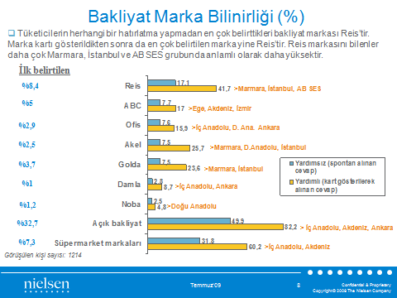

1. REİS YÜZDE 11.6 İLE EN ÇOK TÜKETİLEN BAKLİYAT MARKASI ÇIKTI

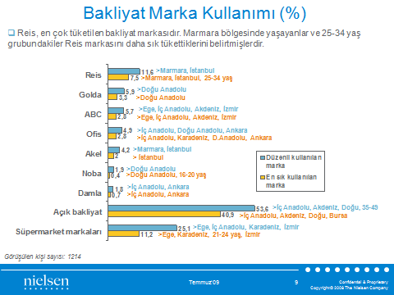

Reis en çok tüketilen (düzenli ve en sık kategorilerinde) bakliyat markası çıktı. “Düzenli olarak kullandığınız bakliyat markası nedir?” sorusuna, araştırmaya katılan 1214 tüketicinin yüzde 11.6’ sı “Reis” cevabını verdi ve markayı birinciliğe taşıdı. Yine “En sık kullandığınız Bakliyat Markası nedir?” sorusuna tüketicilerin yüzde 7.5’i “Reis” dedi.

*Marmara Bölgesinde yaşayanlar ve 25-34 yaş grubunda olanlar, Reis markasını daha çok tükettiklerini belirttiler.

1. REİS MARKASINA OLAN SADAKAT YÜKSEK

“Bakliyat Key Ratio Analizi“ araştırmasına göre, bakliyatta Reis markasını alanların yüzde 65’i bu markayı sık kullandıklarını, yüzde 28’i ise düzenli kullandıklarını dile getirdiler.

1. REİS MARKASININ TERCİH EDİLMESİNDE İLK SIRAYI GÜVENİLİR OLMASI ALIYOR

“En sık kullanılan bakliyat marka tercih sebebi” tüketiciler bakliyatta Reis Markasını lezzetli, güvenilir, sağlıklı, çabuk pişmesi, tavsiye edilmesi, temiz, tanınan bilinen marka olması nedeniyle tercih etmektedir. Reis markasının tercih edilmesinde;

*Güvenilir olması ile yüzde 56.2 ile ilk sırada geliyor.

*Lezzetli olması (tadı güzel) yüzde 55.2 ikinci sırayı alıyor.

*Sağlıklı olması ise yüzde 50.9’ luk oran ile üçüncü sırada yer alıyor.

1. REİS YÜZDE 21.6 İLE EN ÇOK BİLİNEN PİRİNÇ MARKASI

Pirinç Marka Bilinirliği araştırmasına göre, tüketicilerin tıpkı bakliyatta olduğu gibi herhangi bir hatırlatma yapılmadan (yardımsız) en çok belirttikleri pirinç markası yüzde 21.6 ile yine Reis oldu. Marka kartı gösterildikten sonra (yardımlı) en çok belirtilen marka yine yüzde 49.6 gibi açık ara ile Reis çıktı. Bu grupta başta İstanbul olmak üzere Marmara Bölgesi ve kadın tüketicilerin ağırlıkta olduğu görüldü.

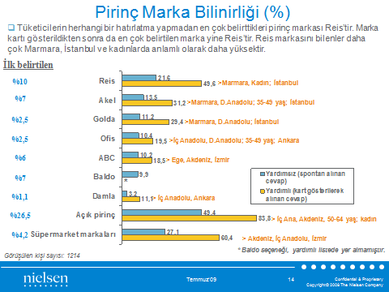



1. REİS EN ÇOK TÜKETİLEN PİRİNÇ MARKASI

“Pirinç Marka Kullanımı” araştırmasına göre Reis, düzenli kullanılan marka olarak yüzde 13, en sık kullanılan marka sıralamasında ise yüzde 7.9 ile sırayı aldı. Marmara ve Doğu Anadolu bölgelerinde yaşayanlar ve 25-35 yaş grubu olanlar ağırlıkta.

1. TÜKETİCİNİN REİS MARKA PİRİNCİNE SADAKATİ YÜKSEK

Tüketicilerin pirinçte Reis markasına sadakati yüzde 61 gibi bir oranında yüksek çıktı. Tüketicilerin yüzde 61’i Reis markasını sık kullandıklarını, yüzde 26’sı ise düzenli kullandıklarını belirtiyor.

1. REİS, PİRİNÇTE BİLİNEN MARKA OLMASI İLE ÖN PLANDADIR

En Sık Kullanılan Marka Tercih Sebebi, Açık pirinç için uygun fiyatlı olması tercih sebebi iken, Reis tanınan bilinen marka olması ile ön plana çıkmaktadır. Araştırmaya göre, Reis markasının en çok tüketilen marka olarak tercih edilmesinde;

*Güvenilir olması ile yüzde 59

*Lezzetli olması (tadı güzel) yüzde 54

*Sağlıklı olması ise yüzde 47.6’ lık oranları ilk üç sırayı alıyor.

Tercih sıralamasında temiz olması, tavsiye edilmesi, çabuk pişmesi, pilavda iyi netice alınması, bilinçli bir marka olması, fiyatının uygun olması gibi nedenler de Reis’in tercih edilmesinde diğer faktörleri oluşturuyor.

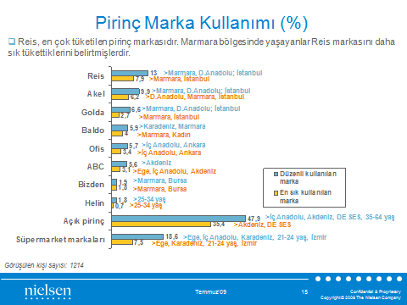

*İTHAL ÜRÜNLER DAMAK TADINI BOZDU. HALK BAKLİYATTAN UZAKLAŞTI

*PİRİNÇ VE BAKLİYAT TÜKETİMİ DÜŞÜYOR

*HALKIN YÜZDE 45’İ KURU FASULYE, NOHUT, MERCİMEK VE BULGUR YEMEĞİ PİŞİRMESİNİ BİLMİYOR

*GENÇLER, BÖRÜLCE, BEZELYE, BARBUNYA, BAKLA YEMEKLERİMİZİ TANIMIYOR

*Araştırma, günümüzde hazır yemeklere ağırlık veren gençlerin geleneksel yemeklerimizi fazla bilmediğini de gözler önüne serdi.

-Geleneksel sofralarımızın baş tacı pirinç ve bakliyat ürünlerinin tüketimi azaldı. Son yıllarda ithal ürünlerin ülkemize girişi, eski mahsul ürünlerin satışı ve karışık ürünlerin tüketilmesi, Türk insanının damak tadını bozdu. Yurt dışından ithal edilerek mutfaklarımıza giren; pirinç, fasulye, nohut, mercimek lezzetli olmadığı için bu ürünlerin tüketim azaldı. Eski ve yeni mahsul ürünlerin karıştırılması, ithal ve yerli ürünlerin harmanlanarak satışa sunulması, ekmeklik buğdaydan bulgur yapılması gibi nedenlerle yemeklerin tadı kalmadı. Dolayısıyla tüketici, alışageldiği tat ve lezzeti artık bulamıyor.

*Osmanlı yemek kültürü ve geleneksel milli yemek olarak kabul gören pirinç, bakliyat ve bulgur yemekleri ne yazık ki terk edilmekte ve çeşitleri unutulmaktadır.